广东省教育厅

特 急 粤教人办函〔2015〕18号

广东省教育厅办公室转发教育部教师司
关于组织做好2015年度全国教书育人
楷模推选活动有关工作的通知

各地级以上市及顺德区教育局，高等学校，省属有关学校：
现将教育部教师工作司《关于组织做好2015年度全国教书育人楷模推选活动有关工作的通知》转发你们，请按通知要求组织做好2015年度全国教书育人楷模推选活动。
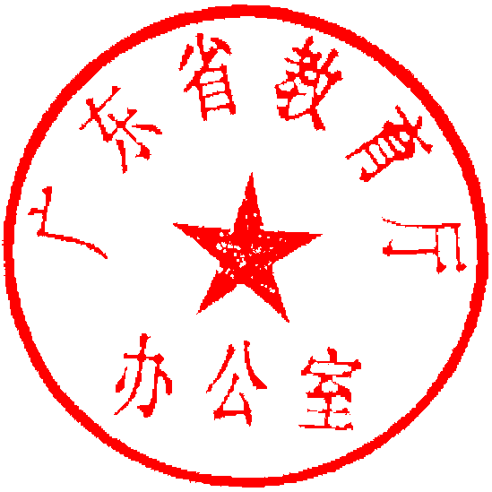

广东省教育厅办公室
2015年8月6日

公开方式：依申请公开

